Об утверждении границ ценового зонирования земель и поправочных коэффициентов к базовой ставке платы за земельные участки
Решение маслихата города Алматы от 23 июля 2015 года № 356. Зарегистрировано Департаментом юстиции города Алматы 27 августа 2015 года № 1202
В соответствии со статьей 11 Земельного кодекса Республики Казахстан, маслихат города Алматы V - го созыва РЕШИЛ:
1. Утвердить границы ценового зонирования земель и поправочные коэффициенты к базовой ставке платы за земельные участки в городе Алматы согласно приложений 1 и 2.
2. Признать утратившими силу:
1) решение XXX-й сессии маслихата города Алматы III-го созыва от 5 июня 2007 года № 351 «Об утверждении поправочных коэффициентов к базовой ставке платы за земельные участки и границ ценового зонирования земель» (зарегистрировано в Реестре государственной регистрации нормативных правовых актов за № 751, опубликовано 4 августа 2007 года в газете «Алматы ақшамы» № 96 и 4 августа 2007 года в газете «Вечерний Алматы» № 195);
2) решение внеочередной XII-й сессии маслихата города Алматы IV-го созыва от 20 августа 2008 года № 139 «О внесении изменений в решение ХХХ-й сессии маслихата города Алматы III-го созыва от 5 июня 2007 года № 351 «Об утверждении поправочных коэффициентов к базовой ставке платы за земельные участки и границ ценового зонирования земель» (зарегистрировано в Реестре государственной регистрации нормативных правовых актов за № 794, опубликовано 20 ноября 2008 года в газете «Алматы ақшамы» № 109 и 25 сентября 2008 года в газете «Вечерний Алматы» № 117);
3) решение XIV-й сессии маслихата города Алматы IV-го созыва от 22 декабря 2008 года № 166 «О внесении изменений в решение XXX-й сессии маслихата города Алматы III-го созыва от 5 июня 2007 года № 351 «Об утверждении поправочных коэффициентов к базовой ставке платы за земельные участки и границ ценового зонирования земель» (зарегистрировано в Реестре государственной регистрации нормативных правовых актов за № 805, опубликовано 31 января 2009 года в газете «Алматы ақшамы» № 12 и 31 января 2009 года в газете «Вечерний Алматы» № 12);
4) решение XXХ сессии Маслихата города Алматы IV-го созыва от 24 сентября 2010 года № 357 «О внесении изменений в решение ХХХ-й сессии маслихата города Алматы III-го созыва от 05 июня 2007 года № 351 «Об утверждении поправочных коэффициентов к базовой ставке платы за земельные участки и границ ценового зонирования земель» (зарегистрирован в Реестре государственной регистрации нормативных правовых актов за № 862, опубликовано 6 ноября 2010 года в газетах «Алматы акшамы» и «Вечерний Алматы» № 139).
3. Контроль за исполнением настоящего нормативного правового акта возложить на председателя постоянной комиссии по вопросам градостроительства, благоустройства и коммунальной собственности Б. Шин и заместителя акима города Алматы Б. Сауранбаева (по согласованию).
4. Аппарату маслихата города Алматы обеспечить государственную регистрацию нормативного правового акта в Департаменте юстиции города Алматы.
5. Настоящее решение вступает в силу со дня государственной регистрации в органах юстиции и вводится в действие по истечении десяти календарных дней после дня его первого официального опубликования.
Председатель ХLІ-й сессии
маслихата города Алматы
V-го созыва А. Мусабаева
Секретарь маслихата города
АлматыV-го созыва К. Казанбаев
Приложение 1 к решению
ХLІ-й сессии маслихата
города Алматы V-госозыва
от 23 июля 2015 года № 356
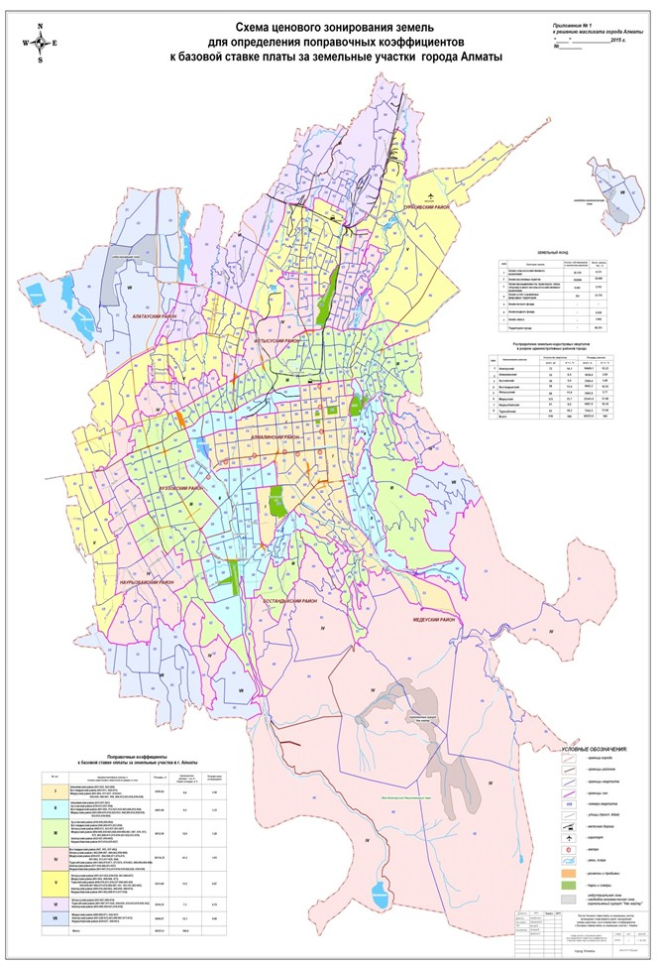
Приложение 2 к решению
ХLІ-й сессии маслихата
города Алматы V-госозыва
от 23 июля 2015 года № 356
Поправочные коэффициенты к базовой
ставке платы за земельные участки
города Алматы
№№ зон | Кадастровые кварталы в разрезе административных районов | Поправочный коэффициент
I | Алмалинский (001-022, 042-048)  Бостандыкский (003-011, 028-031)  Медеуский (001-002, 011-017, 019-021, 024-029, 046-047, 058, 904, 912, 923, 934, 936-938) | 1.50
II | Алмалинский (023-027, 041)  Ауэзовский (030-033, 057-059)  Бостандыкский (001-002, 012-023, 032-045, 048, 052, 054)  Медеуский (003, 009-010, 018, 022-023, 048, 905, 914, 928-930, 932-933, 939-943, 945) | 1.33
III | Ауэзовский (039-056, 060-064)  Бостандыкский (046, 049-051, 053, 056)  Жетысуский (008-013, 023-037, 061-067)  Медеуский (004-008, 030-045, 049,059-060, 063, 067, 070, 072, 075, 903, 906-911, 915-916, 921-922, 931, 935)  Алатауский (022-027, 059-065)  Наурызбайский (013-014, 025-027) | 1.20
IV | Бостандыкский (047, 055, 057-062)  Жетысуский (002, 006-007, 040, 042, 058-060)  Медеуский (050-057, 064-066, 071, 074, 076, 901-902, 913, 917-920, 944)  Турксибский (041-044, 070-071, 073-074, 079-083, 088-099, 904-906)  Алатауский (017-019, 048, 051-057)  Наурызбайский (003-007, 012, 015-016, 019-024, 028, 038, 039) | 1.03
V | Жетысуский (001, 021-022, 038-039, 041, 048-057)  Медеуский (061-062, 068-069, 073)  Турксибский (008-016, 031, 034, 037-040, 045-050, 056-059, 067-068, 075-078, 084-087, 101, 103-107, 902-903)  Алатауский (009-016, 040-042, 044-047, 049-050, 068-070)  Наурызбайский (001-002, 008-011, 017-018) | 0.87
VI | Жетысуский (043-047, 068-070)  Турксибский (001-007, 017-024, 029-030, 032-033, 035-036, 102)  Алатауский (002-008, 020-021, 034-039) | 0.79
VII | Медеуский (068-069, 073, 924-927)  Алатауский (001, 028-033, 043, 066-067, 071-072)  Наурызбайский (029-037, 040-041) | 0.68

© 2012. РГП на ПХВ «Институт законодательства и правовой информации Республики Казахстан» Министерства юстиции Республики Казахстан

